ESTA Apparatebau GmbH & Co. KG
Gotenstraße 2-6
89250 Senden
www.esta.com
PresseINFORMATION

Senden, 31. Juli 2009

Neue „WELDEX“-Generation feiert Messepremiere:
ESTA mit optimierter Absauganlage für Schweißrauch

Nachfolger der bewährten „DUSTEX“-Baureihe auf der Leitmesse
„Schweißen & Schneiden“

Messe-Premiere für die Serie „WELDEX“: Pünktlich zum Auftritt auf der Fügetechnik-Leitmesse „Schweißen & Schneiden“ hat ESTA seine neue Generation von Absauganlagen für Schweißrauch auf den Markt gebracht. Vom 14. bis zum 19. September 2009 stellt der Sendener Absaugtechnik-Spezialist in Essen die Nachfolge-Modelle seiner bewährten „DUSTEX“-Reihe erstmals dem Fachpublikum vor. Die neue WELDEX-Generation präsentiert sich technisch komplett überarbeitet und in neuem Design. Durch lufttechnische Verbesserungen und eine effizientere Filtertechnologie konnte ESTA die Funktionalität und Leistungsfähigkeit seiner WELDEX-Reihe maßgeblich optimieren. An der bewährten modularen Bauweise der Absauganlagen hat der ESTA indes festgehalten. Dadurch steht Kunden eine große Palette an serienmäßigen Standardgeräten zur Verfügung, die durch ihre vielfältige Kombinierbarkeit ein breites Spektrum an Anwendungsfeldern abdecken. Durch das Modul-Prinzip können im industriellen Umfeld Anlagenlösungen mit einem Luftvolumenstrom von mehr als 50.000 Kubikmetern pro Stunde realisiert werden.

Spezielle Filterpatronen zur Rauchgasabscheidung beim Schweißen von Metall ermöglichen mit Flächen von 64 oder 100 Quadratmetern einen schnellen und sicheren Absaugvorgang. Ein optimiertes Abreinigungsverfahren sorgt bei der neuen WELDEX-Generation dabei für einen geringeren Druckluftverbrauch. Auch die Filtertechnologie wurde weiterentwickelt: Für die gleichmäßige Anströmung der Filterelemente sorgt ein im Filtergehäuse integrierter Prallabscheider. Durch diese Neuentwicklung werden bereits im Vorfeld Funken und Grobpartikel zuverlässig abgeschieden. Damit ist das Risiko von Filterbränden deutlich reduziert. Die Reinigung der Filter erfolgt dabei automatisch über eine programmierbare Steuerung. Für eine einfache und vor allem staubfreie Entsorgung der abgesaugten Partikel ist die neue WELDEX-Reihe von ESTA mit einer zweiteiligen Staubsammelschublade ausgestattet.

www.esta.com

Durch die kompakte Konstruktion weisen die Absauganlagen der neuen Generation nur geringe Abmessungen auf und begnügen sich daher mit einer relativ kleinen Aufstellfläche. Die WELDEX-Reihe eignet sich zum Anschluss an Brenn-, Plasma- und Laserschneidtische sowie an Rohrsysteme für mehrere Absaugstellen. Die ESTA-Geräte können problemlos in Raumlüftungs-Systeme für komplette Produktionsbereiche und Fertigungshallen eingebunden werden. Dabei arbeiten die Absauganlagen der neuen WELDEX-Serie besonders leise: Für niedrige Betriebsgeräusche wurden sowohl der Drucklufttank für die Filterreinigung als auch der Ventilator in das Gerätegehäuse integriert.

Infokasten: ESTA auf der Messe „Schweißen & Schneiden“ 2009
Auf der diesjährigen Fügetechnik-Leitmesse „Schweißen & Schneiden“ präsentiert sich ESTA mit einem modernen, offenen und kommunikativen Standkonzept. Der Blickfang auf dem Stand ist eine 5,60 Meter hohe Display-Leuchtwand, die über die Produktpalette informiert – zusammen mit mehreren Infotheken und Bildschirmpräsentationen. Als Exponate zeigt ESTA den neuen „WELDEX“-Schweißrauchfilter mit Absaugtisch, den mobilen Entstauber „DUSTOMAT“, den Schweißrauchfilter „SRF K-10/15“, den Kompaktentstauber „MOBEX“ sowie das Absauggebläse „RG“.

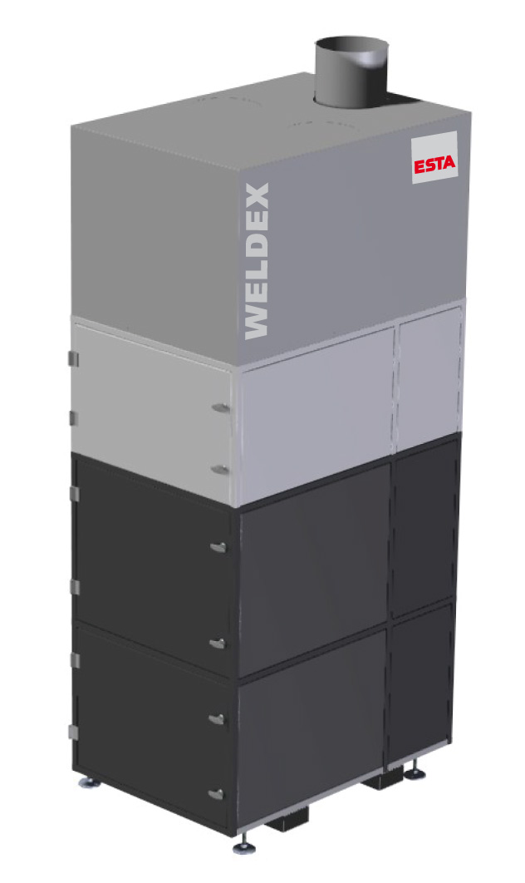

Premiere auf der Messe „Schweißen & Schneiden“: die Absauganlage „WELDEX“

Bildmaterial zu dieser Presseinformation steht für Sie unter www.press-n-relations.de unterhalb der dort veröffentlichten Meldung zum Download bereit.

www.esta.com

Weitere Informationen:  ESTA Apparatebau GmbH & Co. KG  Jürgen Gast – Vertriebsleiter, Prokurist  Gotenstraße 2-6  89250 Senden  Telefon: 07307-804-801  Telefax: 07307-804-581  j.gast@esta.com  www.esta.com | Pressearbeit:  Press’n’Relations GmbH  Bruno Lukas  Magirusstraße 33  89077 Ulm  Telefon: 0731-9628717  Telefax: 0731-9628797  blu@press-n-relations.de  www.press-n-relations.de

Über ESTA
ESTA ist eines der führenden Unternehmen im Bereich der Absaugtechnik. Auf Grundlage von Eigenentwicklungen stellt der Absaugtechnik-Spezialist seit fast 40 Jahren ein breites Spektrum an innovativen Produkten und maßgeschneiderten Lösungen für Industrie und Gewerbe her – für unterschiedlichste Branchen und Anwendungsbereiche. Die Produktpalette umfasst neben mobilen und stationären Entstaubern auch Industriesauger, Schweißrauchfilter, Ölnebelabscheider, Absauggebläse, Absaugarme und zentrale Absauganlagen. Mit Sitz im bayerischen Senden vertreibt ESTA sein umfangreiches Gerätesortiment mit eigenen Niederlassungen und Vertriebspartnern weltweit. Das Unternehmen setzt bereits seit Jahren ein Qualitätsmanagement-System ein und ist nach ISO 9001 : 2000 zertifiziert. Darüber hinaus bietet ESTA umfassende Serviceleistungen, die das Unternehmen weltweit zu einem verlässlichen Partner für reine Luft am Arbeitsplatz machen.



www.esta.com

